晶圓的製造
1-1 什麼是晶圓?
台灣目前是世界晶圓代工的重要國家，也是半導體的製造與資訊工業產品生產的大國，晶圓(Wafer)是製造積體電路(Integrated Circuit, IC)的基本材料，通常是由矽(Silicon, Si)或砷化鎵(Gallium Arsenide, GaAs)等半導體(Semiconductor)所組成，目前積體電路產業以矽晶圓為主。
矽晶圓是利用特殊的拉晶(Crystal Pulling)裝置將熔化的純矽，緩慢旋轉逐漸拉升冷卻以獲得單晶(Crystal)結構的晶棒(Ingot)，如圖1所示。矽晶棒再經過研磨、拋光、切片，即成矽晶圓，如圖2所示。矽晶圓的表面光滑明亮如一片圓鏡，需要經過積體電路製造技術在晶圓的表面上製作電路元件，才能成為可用的積體電路，如圖3所示。在矽晶片上加工製作成各種電路元件結構，成為具有特定電性功能的IC產品。台積電、聯電等「晶圓代工」廠，就是取得電子產品設計公司客戶委託的產品製造訂單後，將電子產品的設計圖，透過光罩製作公司轉製在數層光罩上，再以矽晶圓為基材，經過積體電路晶圓生產製造流程，將每一層光罩上的設計圖案轉置在晶圓上，每片晶圓在完成製造程序後，即可在晶圓上形成數百到數千顆相同的積體電路 (IC)小晶片。製作完成的晶圓還要再經過測試、切割、封裝等過程，才能成為一顆顆具有各種功能的積體電路產品，如圖4所示。
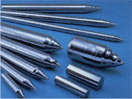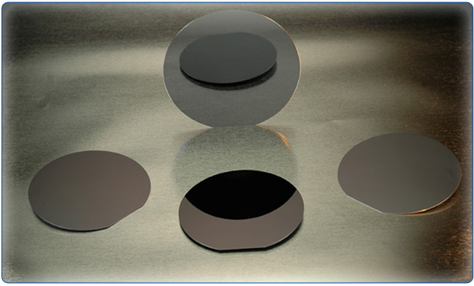
圖1 晶棒 圖2 晶圓片
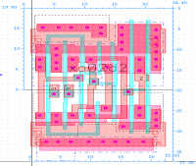
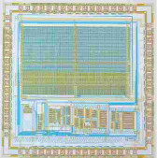
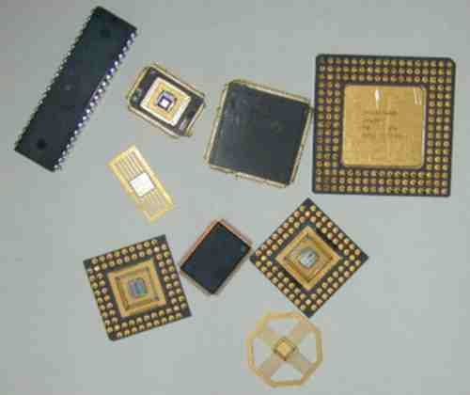
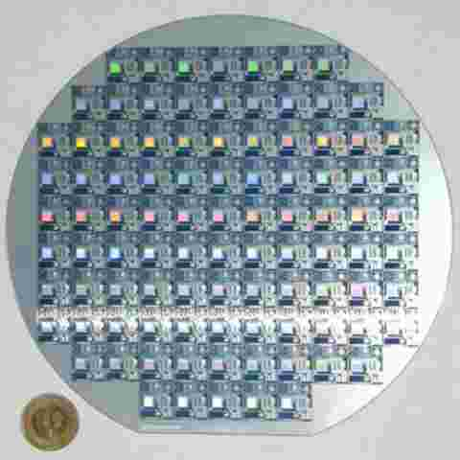
50微米
圖3 矽晶圓與壹圓 圖4 晶片的封裝
為什麼矽晶片是圓的？
矽晶片的形成是從矽熔爐中，旋轉並緩慢地拉升出圓棒狀的矽晶棒；另外，晶圓外圍的電路圖樣原本就是屬於製造過程中的犧牲品；如果晶圓是四方形的，在處理、運送過程中，邊角上的晶粒反而很容易毀損。因此圓形的晶片是最有效率的面積使用方式。
晶圓的尺寸
晶圓的尺寸是以它的直徑來表示，單位是英吋。從早期的3吋、4吋、6吋、8吋，目前半導體廠主力的12吋，和下一代的18吋，它的演進是朝向大尺寸發展，如此才能在製造的過程中有較多的面積可以使用，12吋晶圓的面積約是8吋晶圓的2.25倍，也就是可以得到較多的晶粒，以降低製造的單位成本。
1-2 晶棒成長製程
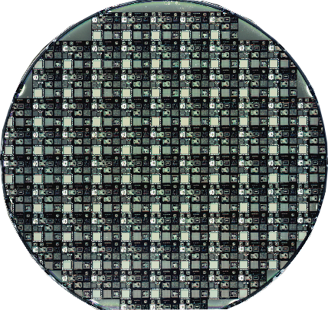
矽晶棒的長成，首先需要將純度相當高的矽礦放入熔爐中，並加入預先設定好的金屬物質，使產生出來的矽晶棒擁有要求的電性特質，接著需要將所有物質融化後再長成單晶的矽晶棒。在凝固的過程當中，固體與液體的熔質成分是不同的，在長單晶的時候，所謂的熔質指的就是雜質，雖然晶圓使用的矽相當的純，但是在凝固的過程中，雜質的影響很大，所以在凝固過程中，對於熔質進入到固體的控制是絕對嚴格。

拉晶
晶棒
晶圓
圖5 矽晶圓的製造過程
在凝固過程之中固體設定為完全擴散，也就是固體為完全均質，而液體與固體的界面處會因為固體凝固的收縮及固體與液體的溫度差而產生所謂的熱對流，這個熱對流將影響到固體中的熔質成分，為了降低雜質的影響，又能讓液體側的成分能夠均勻，所以在液體這邊會施以擾動來降低對流所產生的邊界層(boudary layer)，來讓液體側在拉晶凝固的過程中能保持一樣的成分。柴可拉斯基長晶法 (Czochralski growth)就是利用這種原理，在液態的矽坩堝讓它有擾動，然後用小塊單晶矽當種晶(seed)下降到接觸到液態矽，之後以邊旋轉邊上拉的方式，並且控制爐溫與上拉的速度，以達到控制長出來的晶圓的直徑。因為是有上拉的動作，稱為拉單晶。晶圓成長的直徑、長度及雜質，都與旋轉的速度與上拉的速度以及爐溫有關聯。晶棒長成製程如下：
1. 熔化（MeltDown）
此過程是將置放於石英坩鍋內的塊狀複晶矽加熱製高於攝氏1420度的熔化溫度之上，此階段中最重要的參數為坩鍋的位置與熱量的供應，若使用較大的功率來熔化複晶矽，石英坩鍋的壽命會降低，反之功率太低則融化的過程費時太久，影響整體的產能。
2.頸部成長（Neck Growth）
當矽熔漿的溫度穩定之後，將晶種漸漸注入熔液中，接著將晶種往上拉昇，並使直徑縮小到一定，維持此直徑並拉長10-20cm，以消除晶種內的排差。
3.晶冠成長（Crown Growth）
長完頸部後，慢慢地降低拉速與溫度，使頸部的直徑逐漸增加到所需的大小。
4.晶體成長（Body Growth）
利用調整拉速與溫度來維持固定的晶棒直徑，所以坩鍋必須不斷的上升來維持固定的液面高度，而且拉速必須逐漸地降低，以避免晶棒扭曲的現象產生。
5.尾部成長（Tail Growth）
當晶體成長到所要的長度後，晶棒的直徑必須逐漸地縮小，直到與液面分開。
1-3 柴可拉斯基(Czochralski)長晶法
柴可拉斯基長晶法是柴可拉斯基(Czochralski)在1917年提出的長晶法，圖6為柴可拉斯基砷化鎵長晶系統，其步驟如下：
- 先將砷化鎵(GaAs)多晶(polycrystalline)放入拑鍋中，並將晶種(seed)固定在拉晶棒上，如圖6所示。
- 為了防止熔融的砷化鎵分解，需要用熔融的三氧化二硼(B₂O₃)，覆蓋在上面。
- 將溫度加熱至稍高於砷化鎵的熔點約 1240~1260 ⁰C，以融解砷化鎵為熔液，等到砷化鎵熔液均勻後，就可以開始進行單晶成長。
- 在開始進行晶體成長時，在柴可拉斯基長晶系統上方的拉晶棒開始以2~20 rpm逆時針方向旋轉，而下方的拑鍋開始以順時針方向旋轉。
- 慢慢下降砷化鎵熔液的溫度，直到有少許的晶體材料凝固。
- 將晶種放入已經有少許的砷化鎵固體的砷化鎵熔液中，然後以大約 1~10 ㎜/小時 的速度從砷化鎵熔液中拉出。
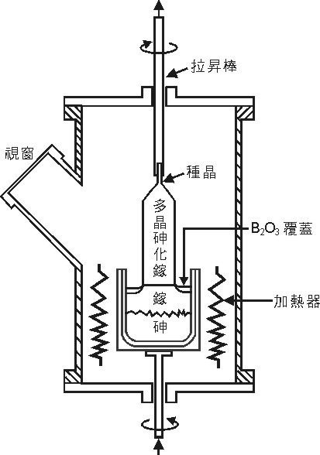
- 砷化鎵熔液的溫度持續緩慢下降，此時晶體的直徑會逐漸增加，直到成長到所需要的大小為止。

圖6 柴可拉斯基砷化鎵長晶示意圖
1-4 晶棒切片與處理
晶棒長成，只是整個晶圓製程的一半，接下必須將晶棒做裁切與檢測，並進行外徑研磨、切片等一連串的處理，最後才能成為一片片價值非凡的晶圓。一支八吋矽晶棒重量約一百二十公斤，經過研磨、拋光、切割後，即成為積體電路(IC)工廠的一片片八吋矽晶圓片，以下是晶棒的處理製程。
1.切片（Slicing）
從坩堝中拉出的晶柱，表面並不平整，經過工業級鑽石磨具的加工，磨成平滑的圓柱，並切除頭尾兩端錐狀段，形成標準的圓柱，被切除或磨削的部份則回收重新冶煉。接著以以高硬度鋸片或線鋸將圓柱切成片狀的晶圓(Wafer)。長久以來晶圓切片都是採用內徑，其鋸片是一環狀薄葉片，內徑邊緣鑲有鑽石顆粒，晶棒在切片前預先黏貼一石墨板，不僅有利於切片的夾持，更可以避免在最後切斷階段時鋸片離開晶棒所造的破裂。
2.圓邊（Edge Polishing）
剛切好的晶圓，其邊緣垂直於切割平面為銳利的直角，由於矽單晶硬脆的材料特性，此角極易崩裂，不但影響晶圓強度，更為製程中污染微粒的來源，且在後續的半導體製成中，未經處理的晶圓邊緣也為影響光組與磊晶層之厚度，將片狀晶圓的圓周邊緣以磨具研磨成光滑的圓弧形的作用有：(1)防止邊緣崩裂，(2)防止在後續的製程中產生熱應力集中，(3)增加未來製程中鋪設光阻層或磊晶層的平坦度。
3.研磨（LAPPING）與蝕刻（ETCHING）：
由於受過機械的切削，晶圚表面粗糙，凹凸不平，及沾附切屑或污漬，研磨的目的在於除去切割或輪磨所造成的鋸痕或表面破壞層，同時使晶圓表面達到可進行拋光處理的平坦度。因此先以化學溶液(HF/HNO₃)蝕刻(Etching)，去除部份切削痕跡，再經去離子純水沖洗吹乾後，進行表面研磨拋光，使晶圓像鏡面樣平滑，以利後續製程。研磨拋光是機械與化學加工同時進行，機械加工是將晶圓放置在研磨機內，將加工面壓貼在研磨墊(Polishing Pad)磨擦，並同時滴入具腐蝕性的化學溶劑當研磨液，讓磨削與腐蝕同時產生。研磨後的晶圓需用化學溶劑清除表面殘留的金屬碎屑或有機雜質，再以去離子純水沖洗吹乾，準備進入植入電路製程。
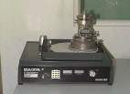
圖7 晶片表面研磨機
4. 退火（ANNEALING）：
將晶片在嚴格控制的條件下退火，以使晶片的阻質穩定。
5. 拋光（POLISHING）：
晶片小心翼翼地拋光，使晶片表面光滑與平坦，以利將來再加工。
6. 洗淨（CLEANING）：
以多步驟的高度無污染洗淨程序－包含各種高度潔淨的清洗液與超音動 處理－除去晶片表面的所有污染物質，使晶片達到可進行晶片加工的狀態。
7. 檢驗（INSPECTION）：
晶片在無塵環境中進行嚴格的檢查，包含表面的潔淨度、平坦度以及各項規格以確保品質符合顧客的要求。
8. 包裝（PACKING）：
通過檢驗的晶片以特殊設計的容器包裝，使晶片維持無塵及潔淨的狀態，該容器並確保晶片固定於其中，以預防搬運過程中發生的振動使晶片受損。
矽晶棒所切割出的晶圓片中，品質較好的，稱為生產晶圓，更高級的稱為磊晶圓，生產晶圓及磊晶圓幾乎都集中在矽晶圓棒的中間部分。頭尾兩端所切出的晶圓，出現瑕疵的機會較大，通常用做非生產用途，稱為測試晶圓，測試晶圓通常送至美日等國再加工成再生晶圓。
最後矽晶圓片送至晶圓廠內製造晶片電路 ，每塊矽晶圓片上可翻製出數以百計的相同矽晶片。這些晶片電路再經封裝測試等程序，經過複雜的化學和電子製程後，其上佈滿著多層精細的電子線路，便成為市面上一顆顆的IC。IC是把數以千計萬計的電子元件如電阻、電容等設計均收縮在一片不到指甲大小的矽晶片上，可以將傳統電子零件的體積小型化。
1-5 磊晶(Epitoxy)
磊晶一詞源自於希臘文的epi(在上)和 taxis(有秩序的排列)，其意乃有秩序的排列在其上。磊晶是單晶基板上成長薄膜的延伸，經由在單晶基板上增添的原子而形成的一個單晶結構的連續體。其原理可分為：
(１) 液相磊晶 (Liquid Phase Epitoxy，LPE)
液相磊晶成長是從液相中直接利用沉積法，在晶質基板上成長磊晶層，這種方法對於砷化鎵(GaAs)的成長和其相關的III-V族化合物特別有用。液相磊晶成長適合成長薄的磊晶層(≧0.2μm)，因為它具有低的成長速率，所以較其他方法有用。
(２) 氣相磊晶 (Vapor Phase Epitoxy，VPE)
氣相晶矽層的成長稱為氣相磊晶。在其過程中，是用基板晶圓(Substrate wafer)當作一晶種。在各種磊晶成長方法中，氣相磊晶成長是目前成長矽元件最主要的方法。 而在氣相磊晶中又可分成物理氣相沉積 (Physical Vapor Deposition，PVD)和化學氣相沉積 (Chemical Vapor Deposition，CVD) 兩種技術。前者主要是藉物理現象而後者則主要是以化學反應的方式，來進行薄膜的沉積 。而PVD的應用大都侷限在金屬薄膜的沉積上，相反的，凡是所有半導體元件所需要的薄膜，不論半導體、導體或介電材料(Dielectrics)，都可藉由CVD法來進行配製。因為CVD是藉反應氣體間的化學反應來產生所需要的薄膜，因此CVD法所製作的薄膜材料，其結晶性(Crystallinity)和理想配比(Stoichiometry)等與材質相關的一些性質，都比PVD法好很多。
(３) 分子束磊晶 (Molecular Beam Epitoxy，MBE)
分子束磊晶成長是在超高真空的情形下，一個或多個熱原子或熱分子束在一結晶表面所產生的效果。MBE法能夠精確的控制化學組成和摻雜剖面，所以是近年來最熱門的磊晶技術。
1-6 何謂晶圓代工
Foundry原指鑄造、翻砂，但是半導體 (Semiconductor) 產業裡指的是晶圓代工，晶圓代工即是積體電路 (circuit, integrated(IC)) 晶圓製造公司。製造公司本身並不設計，而是拿到客戶的產品設計後，透過光罩製作公司轉製在數層光罩 (TMA ) 上，透過積體電路晶圓的製造流程後，以矽晶圓為基材，將光罩上的設計在轉置於晶圓上。
現今晶圓代工廠的服務範圍已經擴大到電路設計、光罩製作、晶圓製造、晶圓測試封裝，以及產品問題的分析，幾乎包括了所有工作。晶圓的製造是整個電子資訊產業中最上游的部份，晶圓產業的發展優劣，直接影響半導體工業。
晶圓代工廠的建廠的初期投資成本相當的大，平時也有一定的運轉成本，因此必須有足夠的代工定單維持一定的產能利用率，才能夠獲利。競爭力是依賴多方面的，包括有設備、人員、技術、管理等，還要提供穩定、高良率、高性能與高產能的技術，才能獲得客戶委託代工。12吋晶圓廠雖然可以有比8吋晶圓廠大的產能，但是需要新的更大型的設備才能運轉，人員和設備也需要經過一段調整期才能穩定達到足夠高的良率 ，才能發揮最大的產能，所以需要良好的管理制度與優良的技術人員。因為積體電路產業的發展快速，大約每2年就前進一個世代，一般的技術約4~5年就失去競爭力，因此晶圓代工廠除了要有足夠大的產能外，最先進的製程技術的開發也是爭取客戶定單必要的。
1-7 臺灣晶圓發展現況
台灣是全球最大的晶圓代工地，佔有將近五成的比重，如圖8所示。近年來透過中芯國際、和艦科技、宏力半導體等廠商快速擴產的中國大陸晶圓代工產業，則迅速成為僅次於台灣的全球第二大晶圓代工產能供應地。南韓及新加坡 ，以些微的差距分居第三及第四大，四者合計達到83.6%。
台灣
48.2%
大陸
15.9%
南韓
9.9%
星馬
9.6%
美國
7.7%
日本
5.5%
歐洲
3.2%
圖8 2005年全球晶圓代工產能分佈
若以全球晶圓代工12吋晶圓廠的產能供應，台灣佔有74.5%，如圖9所示，主要是由台積電及聯電這兩家位居全球晶圓代工前兩大的公司所提供。美國在這部分則位居第二大，IBM是主要的供應者。因此，現階段台灣及美國是12吋晶圓廠產能及技術的主導者。

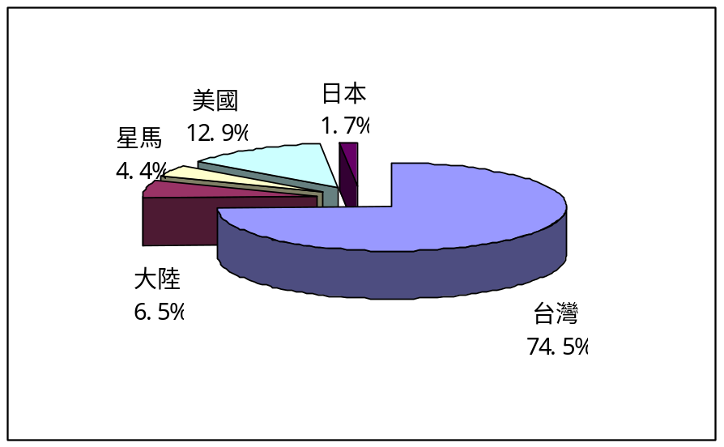
資料來源：Gartner(2006/01)；工研院IEK整理(2006/07)
圖9 2005年全球晶圓代工12吋晶圓廠產能分佈

學後評量

- 試說明柴式法矽單晶成長中之雜質污染來源項目。

二、. 試列舉柴式法矽單晶成長設備中之耗材項目。

三、何謂晶圓代工

四、請寫出台灣晶圓代工的廠商

：
教材來源
- 半導體製程設備(Semiconductor Processing Equipment) 張勁燕著 五南出版社
- 合晶科技股份有限公司http://www.waferworks.com/chinese/02_product/01oveview.php
- “發光二極體之原理與製程”, 陳隆建 全華 (2006).
- “半導體元健物理與製作技術”, 張俊彥 高立 (2001).

